**Risposta_complessiva.fig**

**controllore.fig**

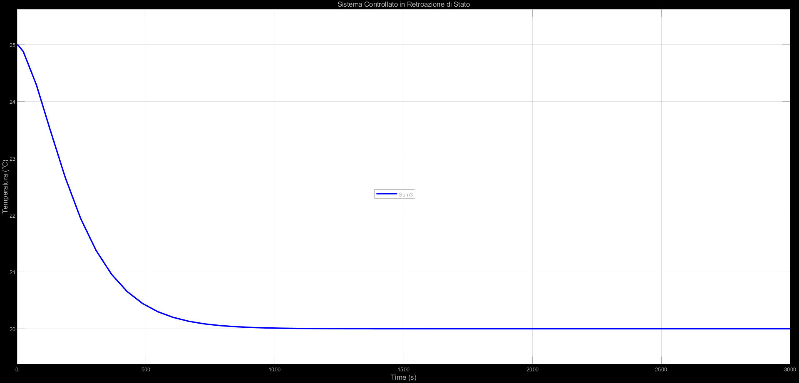

**contr+osservatore.fig**

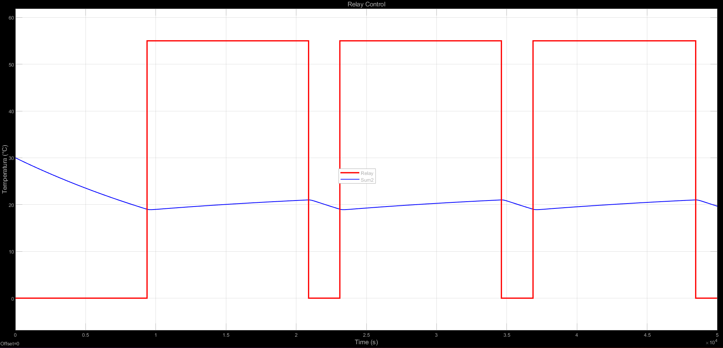

**relay.fig**

**pid_thermic_source.fig**

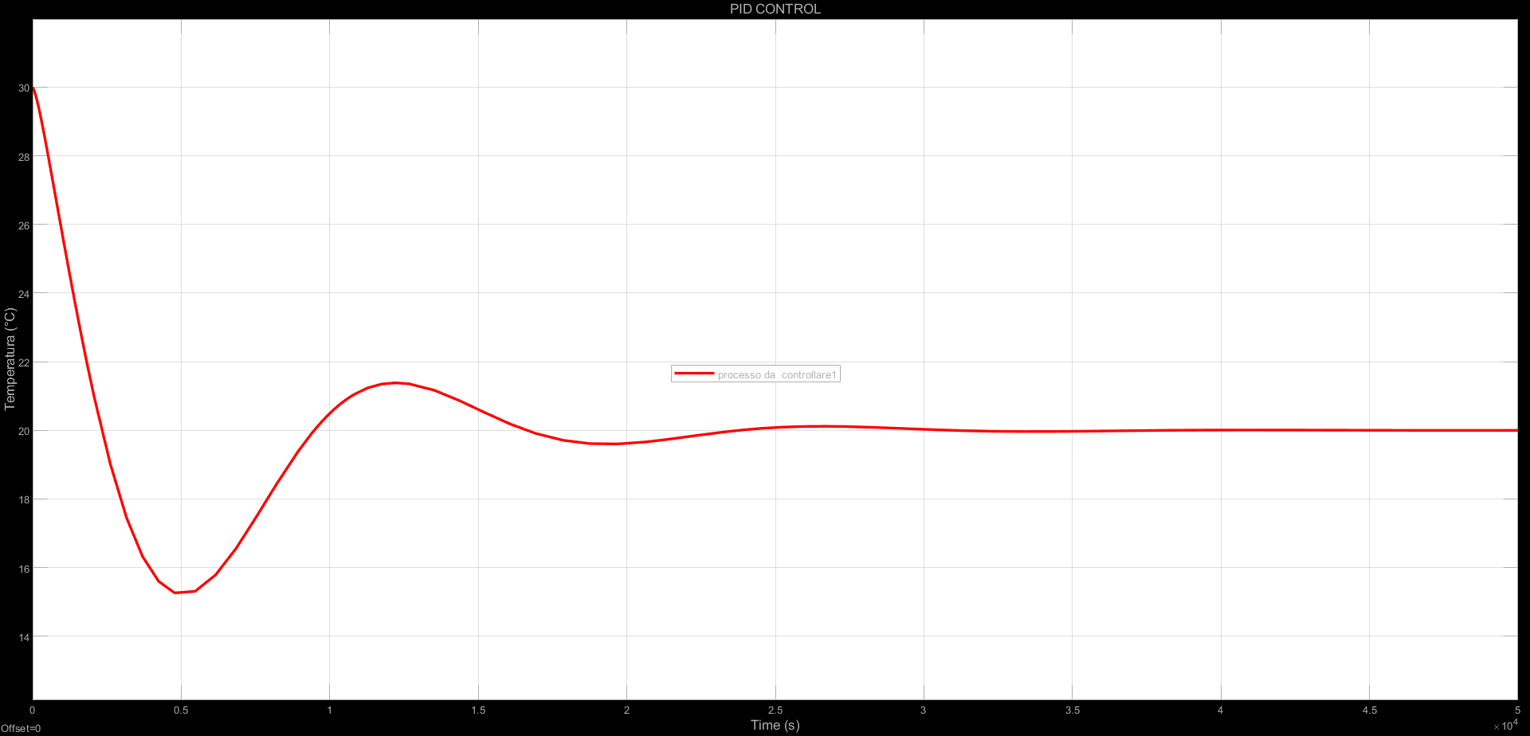

**pid_temperatura.fig**